第三节 电感和电容对交变电流的影响

本节教材分析
一、三维目标
1、知识与技能
（1）了解电感器和电容器对交变电流的导通和阻碍作用。
（2）定性了解电感器和电容器对交变电流阻碍作用的大小与什么因素有关。
2、过程与方法
（1）通过探究实验，尝试应用科学的方法研究物理问题，认识物理实验在物理学发展过程中的作用。
（2）通过探究感抗和容抗的大小由哪些因素有关，获得实验探究过程的体验，培养学生分析、解决问题的能力。
3、情感、态度与价值观
通过实验的互动过程，诱发对探究物理规律的兴趣。
二、教学重点
电感和电容对于交流电路和直流电路的作用是不同的
三、教学难点
电容和频率对容抗的影响
四、教学建议
按照新课程标准的要求来看，本课题对知识和技能的要求并不高，但学生对容抗和感抗的理解有一定的困难。在传统的物理教学中，一般都是通过演示实验观察电感和电容对交变电流的阻碍作用，再进行一些理性的讲解，使学生了解感抗和容抗的大小和哪些因素有关，教材对演示实验要求简单，更没有演示感抗和容抗的大小和哪些因素相关的实验，导致课堂气氛沉闷，学生缺少主动性，更谈不上发展创新思维了

新课导入设计
导入一：
1、复习提问：在日光灯电路中，自感线圈起到什么作用？
☆学生：思考、答问…
2、在这个事例中，我们已经领略了某些元件在交流电路中的奇妙作用，其规律也比电阻元件要复杂得多。今天，我们将拓宽这方面的介绍。

导入二

--电阻、电感、电容是交变电流路中三种基本元件。
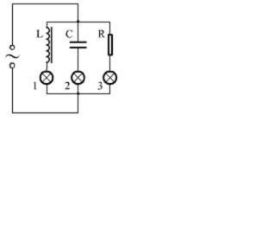
师：演示

在如图所示的电路中，如果交变电流的频率增大，1、2和3灯的亮度变化情况是怎样的？

在直流电路中，影响电流跟电压关系的只有电阻。在交变电流路中，影响电流跟电压关系的，除了电阻外，还有电感和电容。

电感和电容对交变电流的影响是怎样的呢?

这节课我们学习电感、电容对交变电流的影响。

